Poniedziałek 20.04.2020r.
Klasa IIIOET
KRÓLICZKI Z ROLEK
Co będzie nam potrzebne?
- rolka papieru toaletowego
- klej
- flamastry/ marker
- farby
- kartka białego lub kolorowego papieru

Jeśli uczniowie nie mają dostępu do farb to mogą poniższe elementy pokolorować flamastrami/kredkami.

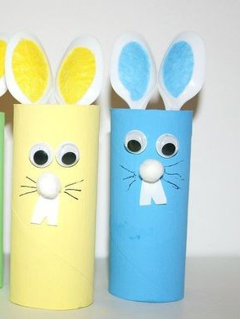

Co należy zrobić?
1) Rolkę papieru malujemy na wybrany kolor ( można także okleić rolkę papierem kolorowym). Pozostawiamy rolkę do wyschnięcia.
2) Następnie wycinamy parę uszu, kolorujemy środek wzorując się na obrazku powyżej. Jeśli rolka papieru jest już gotowa do użycia to przyklejamy uszy od wewnętrznej strony rolki.
3) Kiedy nasz królik ma już uszy dorysowujemy mu flamastrem ( bądź innym dostępnym przyborem) oczy, nos, wąsy i zęby.

*https://pl.pinterest.com/pin/600949144007492603/

